**PRÁCTICA DE LABORATORIO No. 1**

Asignatura: Modelos Dinámicos

**TEMA: “Programación dinámica determinística PDD”**

Realice un programa en cualquier lenguaje de programación que resuelva “Un **problema relacionado con programación dinámica determinística**”, el cual permita identificar la(s) solución(es) óptima(s)… para determinar la combinación de decisiones que maximiza la efectividad total.

Ejemplo: Un propietario de una cadena de tres supermercados compró cinco cargas de fresas frescas…

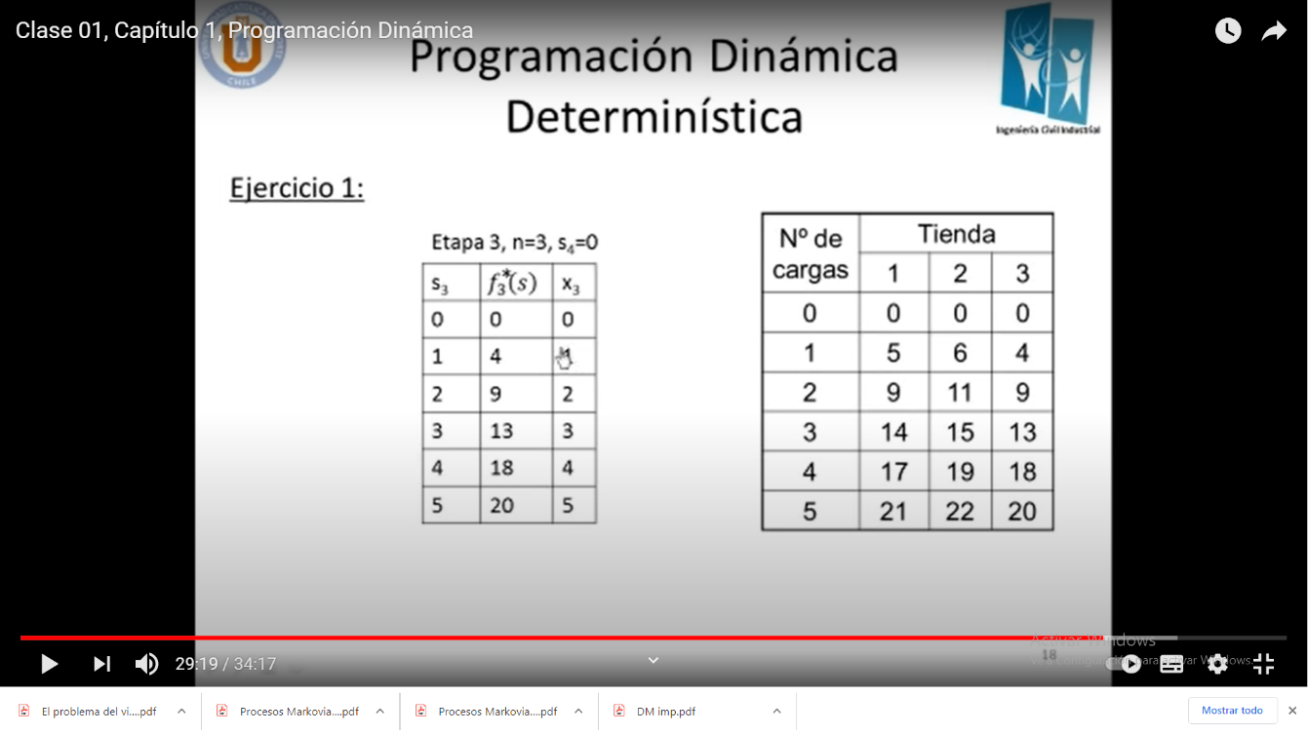

* El programa debe aceptar datos de entrada (Estados posibles, costo: beneficio o utilidad, etc.)
* Mostrar de manera gráfica
* Mínimo 5 etapas
* El programa debe presentar los métodos de solución (tablas por etapas)
* El programa debe generar la(s) posible(s) solución(es) óptima(s)… alternativas

PRESENTACIÓN DE AVANCES

|  |  |  |
| --- | --- | --- |
|  | Fecha de presentación |  |
| Primer avance | Semana 7 |  |
| Segundo avance | Semana 12 Tutoría |  |
| Entrega final | Semana 15 |  |

Elabore un informe con la temática propuesta.

Portada

Introducción

Objetivos

Fundamento teórico

* Programación dinámica determinística

Desarrollo

* Documente el código

Conclusiones

Referencias bibliográficas

La sustentación del programa en la fecha prevista. Si alguno de los productos se presenta posterior a esa fecha, no se tendrá en cuenta para la valoración del curso

Cualquier intento de copia o fraude es motivo de anulación y la nota será 0.0